「kadai2.jpg」を原画像とする。この画像は縦474画素、横296画素による長方形のディジタルカラー画像である。

ORG = imread(‘kadai2.jpg’);%原画像の入力

ORG = rgb2gray(ORG); %カラー画像を白黒濃淡画像へ変換

Imagesec(ORG);colormap(gray);colorbar;

図1に原画像を白黒濃淡画像へ変換した画像を示す。

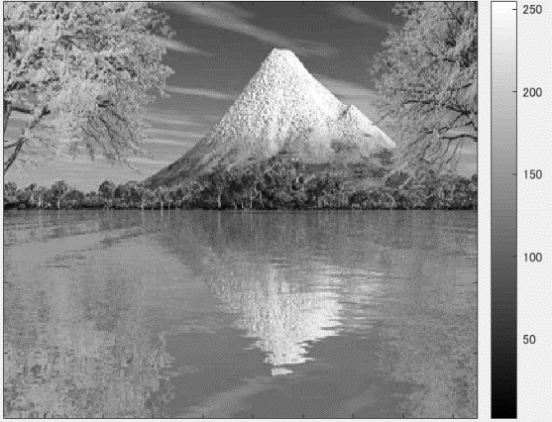

図1

図2にこの画像のヒストグラムを示す。

Imhist(ORG);%ヒストグラムの表示

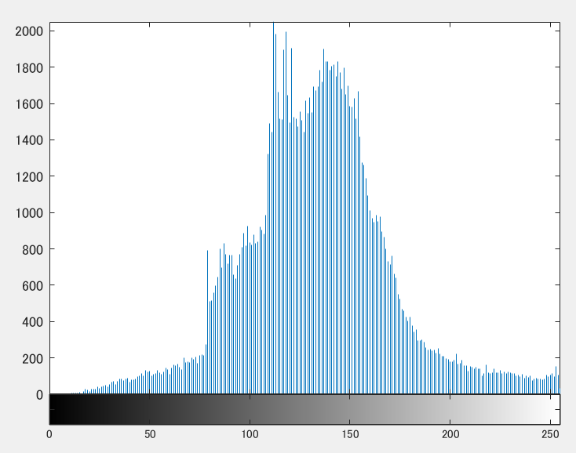

図2　ヒストグラム

図2から「kadai2.jpg」は100~150の画素が多く含まれていることが確認できる。